SIMULADO DE MATEMÁTICA
Escola:
Professor (a): | Data:____/_____/______
Estudante: | Turma:
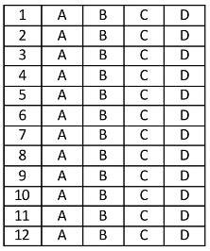

D21 Questão 01 –––––––––––––––––––––––––––◊
Observe, no quadro abaixo, um número escrito na forma percentual.
95%
Esse número escrito, em sua forma fracionária, corresponde a
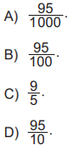

D32 Questão 02 –––––––––––––––––––––––––––◊
Observe, no quadro abaixo, os termos de uma sequência numérica, com suas respectivas posições.

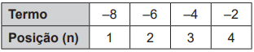

Uma expressão que modela essa sequência numérica em função da posição n de cada termo é
A) – 8n + 2.
B) – 2n.
C) n + 2.
D) 2n – 10.
D11 Questão 03 –––––––––––––––––––––––––––◊
Observe abaixo a circunferência de centro O e os segmentos $\overline{RS}$ e $\overline{TU}$, em que T é ponto médio do segmento $\overline{RS}$ e U é o ponto médio do arco $\hat{RS}$.
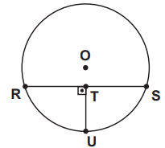
O segmento $\overline{TU}$ corresponde a qual elemento dessa circunferência?
A) Arco.
B) Corda.
C) Flecha.
D) Raio.

D13 Questão 04 –––––––––––––––––––––––––––◊
No centro do pátio de uma faculdade de enfermagem, será pintada uma cruz vermelha, um dos símbolos do curso. Para estimar a quantidade de tinta necessária, os pintores precisam calcular a medida da área que será preenchida com tinta. A figura abaixo representa essa área, em cinza, com algumas de suas medidas indicadas.

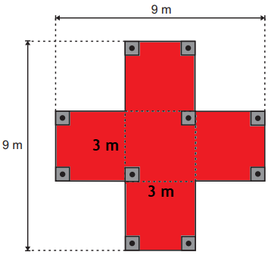

Qual é a medida dessa área, em metro quadrado, que será preenchida com tinta?
A) 36 m².
B) 45 m².
C) 54 m².
D) 81 m².
D34 Questão 05 –––––––––––––––––––––––––––◊
Mônica tem um aquário com 15 crustáceos, sendo alguns de 8 patas e outros de 10 patas, totalizando 144 patas.
Qual é o sistema de equações que permite determinar o número x de crustáceos de 8 patas e o número y de crustáceos de 10 patas nesse aquário de Mônica?
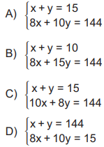

D30 Questão 06 –––––––––––––––––––––––––––◊
Observe a expressão algébrica apresentada no quadro abaixo.

(x + x · y + y) · y

Qual é o valor numérico dessa expressão para x = 3 e y = 2?
A) 13.
B) 22.
C) 33.
D) 48.

D17 Questão 07 –––––––––––––––––––––––––––◊
Observe a reta numérica apresentada abaixo, que está dividida em partes iguais.
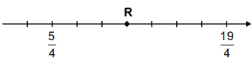
O ponto R, destacado nessa reta, corresponde à localização de qual número racional?
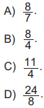

D9 Questão 08 –––––––––––––––––––––––––––◊
Observe os pontos P, Q, R e S representados no plano cartesiano abaixo.
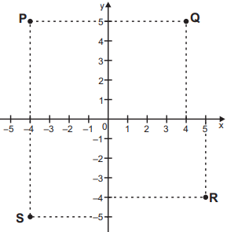
Qual desses pontos é localizado pelo par ordenado (–4, 5) nesse plano cartesiano?
A) P.
B) Q.
C) R.
D) S.

D26 Questão 09 –––––––––––––––––––––––––––◊
Daniela trabalha em uma fábrica de chocolates. Ela despejou 3 pacotes, com 2,8 kg de amêndoas cada, em um recipiente que estava vazio. Em seguida, Daniela retirou 1,6 kg de amêndoas desse recipiente para serem utilizadas na fabricação de um tipo de chocolate em barra.
Após essa retirada, qual foi a quantidade de amêndoas, em quilograma, que restou nesse recipiente?
A) 3,6 kg.
B) 4,2 kg.
C) 5,8 kg.
D) 6,8 kg.

D28 Questão 10 –––––––––––––––––––––––––◊
Juliano começou a praticar treinos de corrida e, em determinado dia, conseguiu correr um trajeto de 1500 metros sem interrupções. No próximo treino, Juliano pretende correr um trajeto 8% maior do que o percorrido nesse dia.
Quantos metros Juliano pretende correr em seu próximo treino?
A) 1 620 m.
B) 1 512 m.
C) 1 508 m.
D) 1 380 m.
D33 Questão 11 –––––––––––––––––––––––––◊
Murilo comprou em uma papelaria certa quantidade de cadernos por R$ 7,70 cada um. Para pagar essa compra, ele entregou à atendente uma cédula de R$ 50,00. Com isso, ela lhe devolveu de troco a quantia de R$ 11,50.
Uma equação que permite calcular a quantidade p de cadernos que Murilo comprou nessa papelaria é
A) 50 – 7,70p = 11,50.
B) 50 – 7,70 + p = 11,50.
C) 50 + 7,70p = 11,50.
D) 50 – 7,70 = 11,50.

D14 Questão 12 –––––––––––––––––––––––––◊
Uma fábrica de cereais irá utilizar um modelo de caixa de papelão para embalar seu estoque de farinha de aveia. Esse modelo de caixa possui o formato de um prisma reto de base trapezoidal com as dimensões internas indicadas na figura abaixo.
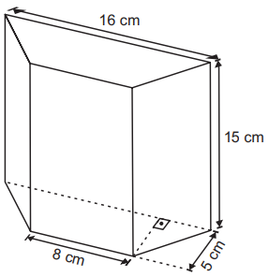

No processo de embalagem, 8/10 do volume interno da caixa será ocupado pela farinha de aveia.
Qual o volume de farinha de aveia, em centímetro cúbico, que cada uma dessas caixas irá conter?
A) 60 cm³.
B) 720 cm³.
C) 960 cm³.
D) 1 440 cm³.

Gabarito:
(01): B (02): D (03): C
(04): B (05): A (06): B
(07): C (08): A (09): D
(10): A (11): A (12): B

